Miércoles
21
de junio

Segundo de Primaria
Conocimiento del Medio

Pequeñas acciones

Aprendizaje esperado: identifica el impacto de acciones propias y de otros en el medioambiente, y participa en su cuidado.

Énfasis: reconoce la importancia de cuidar el medioambiente y propone acciones para su cuidado.

¿Qué vamos a aprender?

Reconocerás la importancia de cuidar el medioambiente, además realizarás propuesta para su cuidado.

¿Qué hacemos?

¿Qué sabes sobre el medioambiente?

El medioambiente es todo lo que nos rodea como las plantas, los animales, incluido el ser humano, los cerros, el suelo, el agua, el aire, los edificios, las casas, las calles, entre otros elementos que interactúan en un espacio determinado.

¿Crees que necesites de todo eso para poder vivir?

Las plantas, los animales, el aire, el agua y todo lo que conforma el medio ambiente son indispensable para todos los seres humanos.

Te invito a observar el siguiente video en el cual identificaras por qué necesitas al medioambiente.

- Un medio ambiente sano.
https://www.youtube.com/watch?v=dN1k-OtB-rQ

Cómo pudiste ver, el medio ambiente es más importante de lo que podías haber pensado. Como lo viste en el video, necesitas del agua para beber y bañarte; de los animales para alimentarte, vestiste, entre otros aspectos, por ello es necesario conocer y proponer cómo puedes cuidar el medioambiente.

Con lo que aprenderás en esta sesión, podrás apoyarte para responder la página 152 y 153 de tu libro de Conocimiento del medio de segundo grado.

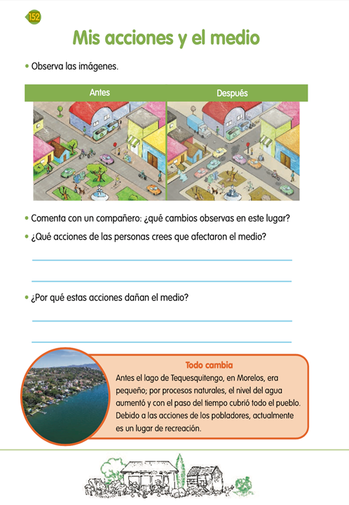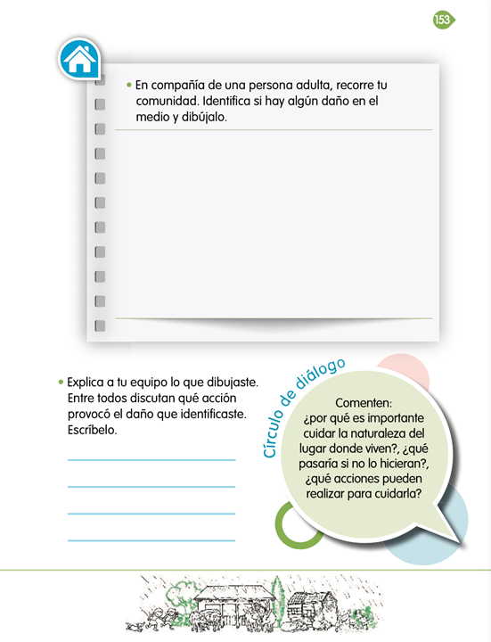
https://libros.conaliteg.gob.mx/20/P2COA.htm?#page/152
https://libros.conaliteg.gob.mx/20/P2COA.htm?#page/153

Continua con la sesión, reflexionando sobre lo siguiente. ¿Por qué crees que necesitas de las plantas y los animales?

Las plantas y árboles te proporcionan el oxígeno, pero no solo eso, gracias a ellas, obtienes lo siguiente:

- Alimentos: Recuerda en ellas se dan las frutas y verduras, la cuales te dan energía para realizar tus actividades diarias, también te aportan vitaminas; por ejemplo, en el caso del limón y la naranja, te aportan vitamina C, la cual te protege de enfermedades respiratorias.
- Medicinas: Recuerda que, en sesiones anteriores, estudiaste sobre las plantas, aprendiste que algunas de ellas son medicinales, las cuales ayudan a aliviar algunos malestares; la manzanilla es un ejemplo, la cual alivia dolores estomacales.

- Protección: Por ejemplo, los árboles, te protegen de los fuertes rayos de Sol, aportan frescura con su sombra, también sus raíces permiten que la tierra se encuentra firme y por si fuera poco limpian el aire contaminado.

Ahora que hablamos de protección recuerda que también son el refugio y espacios de vida de muchas especies animales.

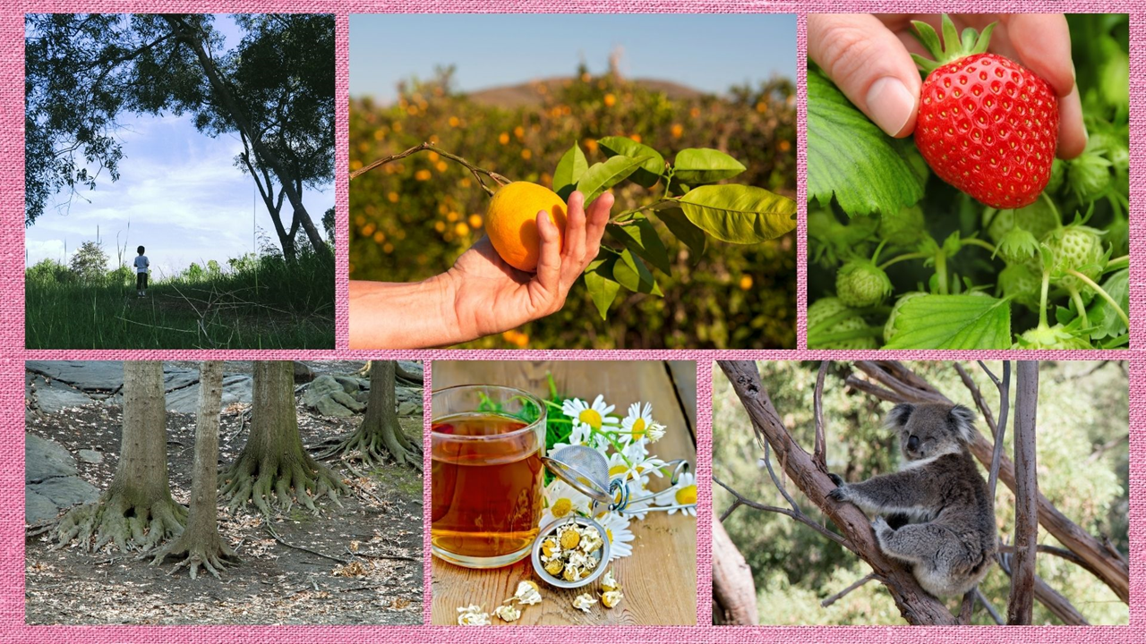

Hablemos de los animales, ellos te brindan:

- Alimento: Todos los seres humanos requerimos de ellos, pues su carne te aporta una gran cantidad de minerales que como el hierro, el calcio, el fósforo, el magnesio y el potasio.

El consumo de carne en proporciones adecuadas te permite el buen funcionamiento de tu cuerpo.

- Los animales realizan acciones que beneficiar al medio ambiente y por tanto al ser humano; por ejemplo, la abeja es polinizadora, es decir que transporta el polen de una flor a otra, lo cual permite que puedan crecer más flores y que haya una producción continua de frutas y vegetales para alimentarte.

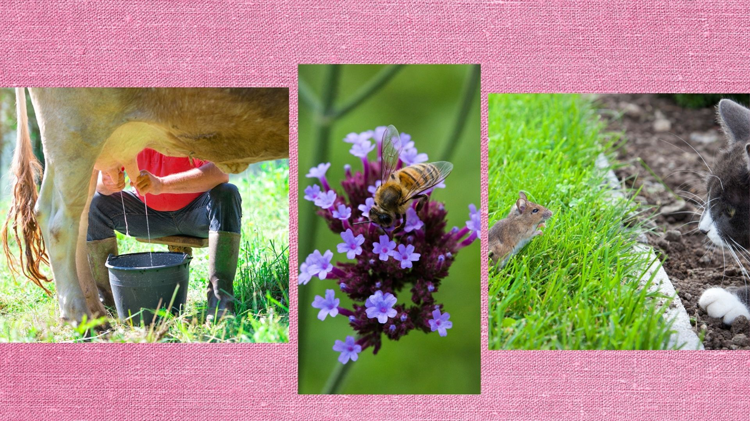

Algunos animales también son compañía, tener una mascota en casa te hace la vida alegre y divertida. Hay estudios que demuestras que los animales domésticos contribuyen a la salud mental de los seres humanos, por esta y otras razones más, si tienes un animalito de mascota, no olvides que debes ser responsable de ellos y protegerlos.

Es importante recordar que, no todos los animales pueden ser nuestras mascotas porque es importante que ellos vivan libres en su hábitat.

El medioambiente también lo conforma del aire y del suelo. ¿Crees que ellos también son importantes?

El aire es fundamental para nosotros, ya que sin él prácticamente la vida no existiría en la Tierra o no al menos como la conocemos, todos los seres vivos requerimos de aire para poder respirar y vivir.

Todo en nuestro entorno es valioso, incluyendo tu casa, la cual te proporciona un techo y te protege del frío, la lluvia, el calor; además es elemental para tu descanso y seguridad.

Ahora que ya revisaste y valoraste la importancia de algunos elementos que constituyen al medio ambiente, es momento de pensar en aquello que puedes hacer para cuidarlo, los seres humanos realizamos acciones que lo dañan.

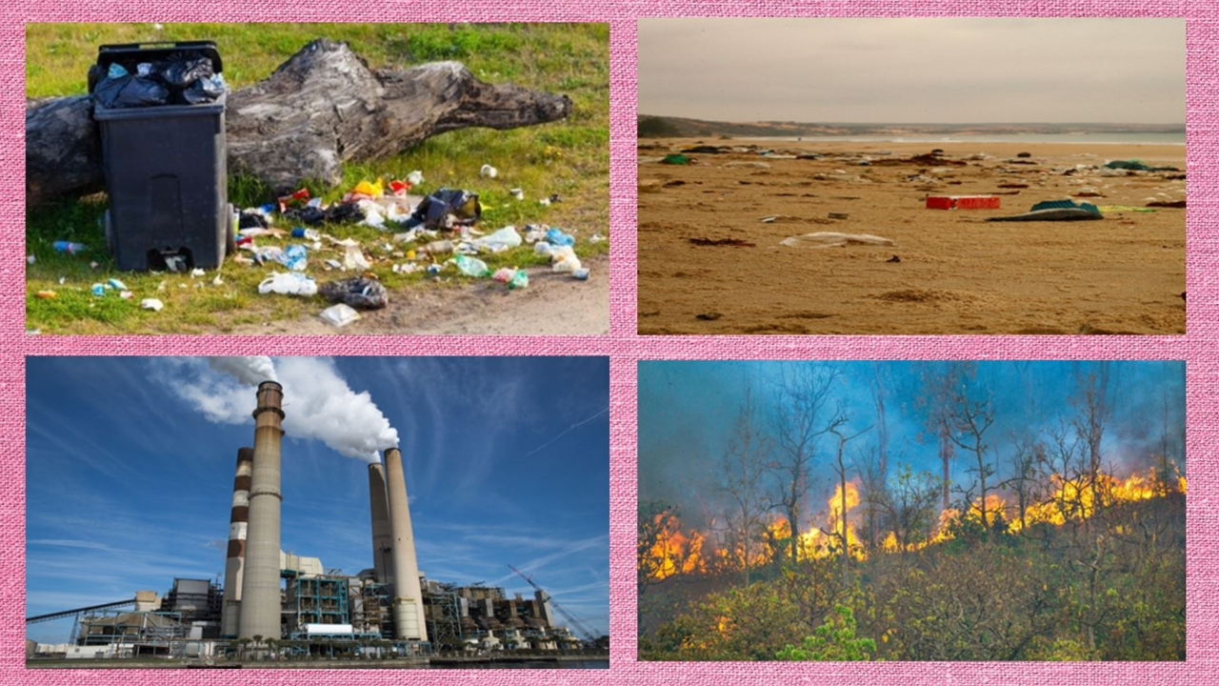

Algunas de esas acciones, puedes observarlas en las imágenes anteriores donde se percibe que: se tira basura en la calle, en los bosques, en los parques, incluso en el mar. De igual manera contaminamos el aire con el humo de las fábricas, el uso excesivo del automóvil, o al encender fogatas en el bosque, que si no las apagamos adecuadamente pueden causar algún incendio o por tirar botellas de vidrio que puedan hacer efecto lupa en los bosques.

A partir de lo que ya sabes, propón algunas acciones con las que puedas contribuir a cuidar el medioambiente y anótalas en la siguiente tabla.

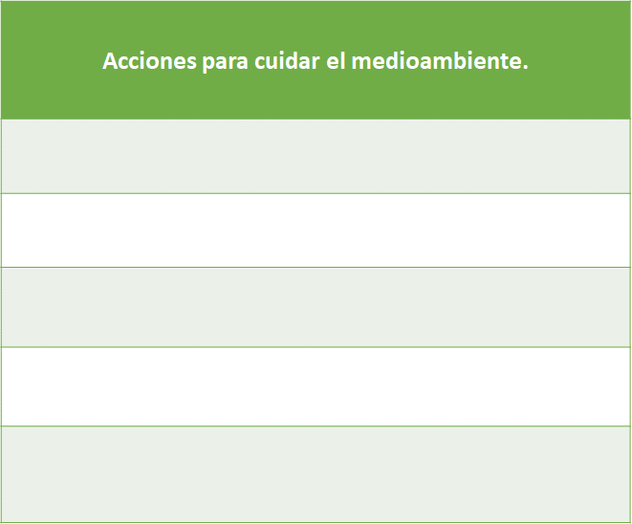

Para realizar la actividad, puedes apoyarte de las participaciones de algunas compañeras y compañeros que han detectado algunos problemas en el lugar donde viven, y que, a partir de ello, proponen algunas acciones para contribuir a su cuidado.
Lee con atención la primera participación.

- Niño 1. Acciones para cuidar el medioambiente.

“Hola, te mando un gran saludo. Quiero platicarte que yo vivo cerca de la playa y he notado que cuando vienen los vacacionistas, dejan mucha basura tirada, principalmente son botellas, vasos y platos de plástico. Me doy cuenta de que esta basura daña a los animales y a las plantas, por lo que, me gustaría proponer que se evite el uso de plásticos; en algunos lugares ya están prohibidos. Los invito a utilizar vasos, platos o cucharas que se utilicen varias veces o reutilizables.

Como puedes ver, este compañero propone que, en lugar de comprar botellas de plástico, podemos usar envases reutilizables que se puedan lavar y volver a utilizar.

En algunas ciudades ya está prohibido el uso de plásticos de un solo uso, como los platos o cubiertos desechables y más los que son de unicel porque tardan más de 400 años en degradarse.

Uno de los principales contaminantes de los ríos y océanos son los plásticos, porque los usamos solamente una vez, de ahí su nombre de “plásticos de un solo uso”. Al desecharlos llegan a parar a los océanos, dañando a los animales marinos.

Con todo lo anterior, puedes recuperar la siguiente acción y anotarla en la tabla.

- Usar productos reutilizables.

Existe el Día Internacional libre de bolsas; este día existe porque es necesario llamar la atención de todos los seres humanos sobre la necesidad de evitar utilizar bolsas de plástico y dejar de tirarlas en cualquier lugar. Observa el siguiente video para comprender mejor el tema.

- Día Internacional libre de bolsas de plástico.
https://www.youtube.com/watch?v=ObxW9YAm_aw

Es muy importante lo que se te explica en el video, porque puede ayudarte a reflexionar sobre las bolsas de plástico y su uso. Comparte esta información con tu familia y promueve en tu hogar el uso de bolsas reutilizables como las de tela.

Escribe también esta acción en tu tabla.

- Utilizar bolsas reutilizables o de tela.
Para continuar con la sesión, lee con atención la siguiente participación.

- Niño 2. Acciones para cuidar el medioambiente.

“Quiero comentarte que he visto en mi colonia que los árboles cada vez son menos, debido a que los cortan para poner banquetas o pavimento. Creo que los árboles son importantes porque gracias a ellos obtenernos oxígeno, el suelo es firme, limpian nuestro aire, adquirimos todo el papel que utilizamos, las cajas de cartón o el papel de nuestros cuadernos que a veces no cuidamos, porque arrancamos sus hojas o solo usamos un pequeño espacio. Te propongo cuidemos las plantas no cortándolas y el papel que utilizamos”

No olvides escribir la acción en la tabla.

- Cuidar las plantas y el papel que utilizamos.

Para que te quede aún más claro lo que puedes realizar, te comparto el siguiente video en donde te explicarán cómo puedes reciclar el cartón y el papel. Al terminar comenta sobre lo que observaste y aprendiste

- Reciclado del papel y cartón.
https://www.youtube.com/watch?v=BBCq4NUXZA0

Cuando ya no uses algún tipo de papel o de cartón, puedes llevarlo a centros de reciclaje y no solo tirarlo al bote de la basura. Existen algunas fábricas que reciclan el papel, dándole un tratamiento para poder elaborar nuevos productos de papel, con ello contribuyes a que se corten menos árboles, dado que es de ellos de donde obtenemos el papel.

Lee con atención la siguiente participación.

- Niño 3. Acciones para cuidar el medioambiente.

“Hola, vivo en la Ciudad de México, es grande, con muchas personas y con muchos carros, yo vivo sobre una avenida en donde todo el día pasan carros y camiones, en las mañanas y en las tardes el tránsito es lento, tanto que hasta algunos días huele mucho al humo que sacan y eso me produce tos. Mi familia me dice que es porque respiro el humo que producen los automóviles. Me gustaría invitarte a que le digamos a nuestros familiares y amigos, que es importante reducir el uso de automóvil y en su lugar usar bicicleta para transportarnos; además recuérdales que es necesario revisar el automóvil con frecuencia, de esa manera contribuimos a cuidar el medioambiente”.

Estas acciones son muy importantes, anótalas en la tabla.

- Reducir el uso del automóvil.
- Utilizar la bicicleta.

Al concluir con la actividad, veras que la tabla quedo de la siguiente manera. Si te surgen ideas de nuevas acciones no dudes en agregarlas a tu tabla.

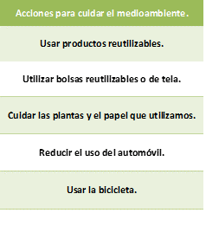

Con las acciones que acabas de identificar, puedes realizar la siguiente la actividad.

A continuación, puedes observar un collage de imágenes con diferentes acciones, unas que dañan al medioambiente, pero otras que lo cuidan. Encierra con un círculo, todas las acciones que logres identificar que propician el cuidado del medio ambiente.

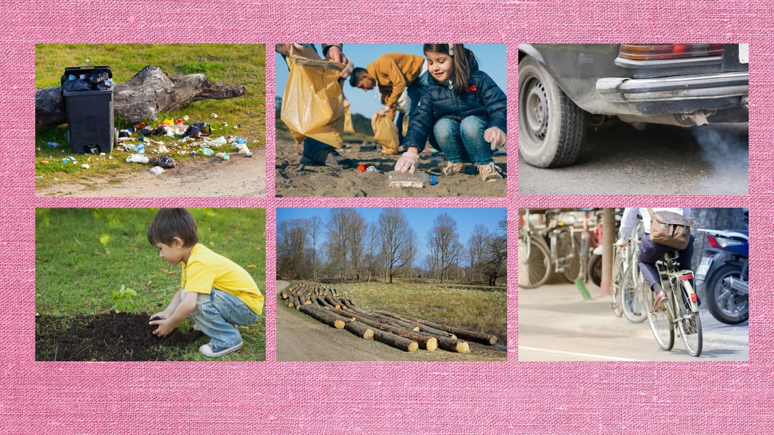

¿Cuáles acciones encerraste en un círculo? Comenta tus respuestas con tu familia y maestros.

Ejemplo de la actividad concluida.

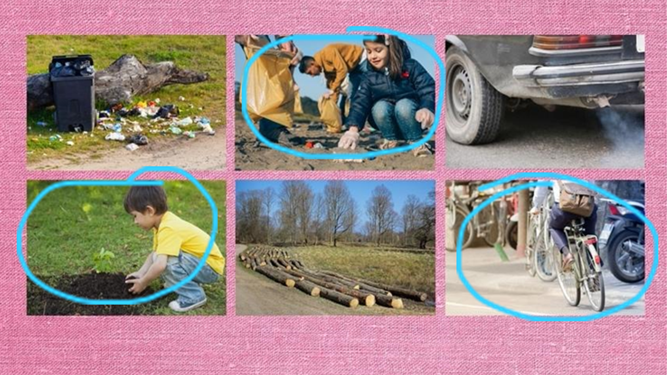

En esta sesión aprendiste que:

- El medioambiente tiene una gran importancia para todos los seres vivos.
- Todos podemos realizar acciones para contribuir al cuidado del medioambiente.
- El cuidado del planeta es tarea de todos, ya que todos vivimos en él.
- Para el cuidado del medioambiente puedes comenzar desde tu casa con “pequeñas acciones”.

Si te es posible consulta otros libros y comenta el tema de hoy con tu familia.

¡Buen trabajo!

Gracias por tu esfuerzo.

*Este material es elaborado por la Secretaría de Educación Pública y actualizado por la Subsecretaría de Educación Básica, a través de la Estrategia Aprende en Casa.

Para saber más:
Lecturas

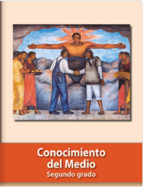
https://libros.conaliteg.gob.mx/P2COA.htm

